**3. HÌNH CHÓP ĐỀU. HÌNH CHÓP CỤT ĐỀU**

**I. KIẾN THỨC CƠ BẢN**

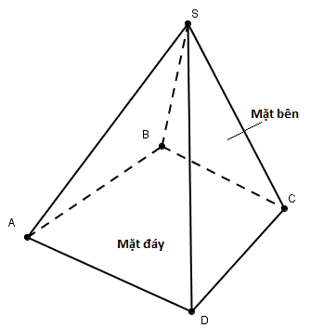• **Hình chóp** có:

- Đáy là một đa giác, các mặt bên là những tam giác có chung một đỉnh.

- Đường thẳng đi qua đỉnh và vuông góc với mặt phẳng đáy gọi là đường cao.

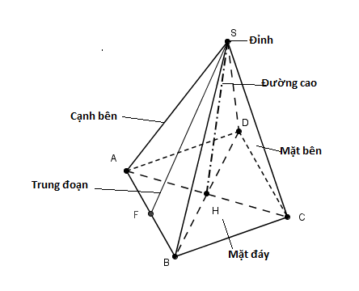- Trong hình trên: hình chóp  có đỉnh là S, đáy là tứ giác  , ta gọi đó là hình chóp tứ giác.

• **Hình chóp đều**

Hình chóp  trên có đáy là hình vuông  , các mặt bên  ,  ,  và  là những tam giác cân bằng nhau. Ta gọi  là hình chóp tứ giác đều

Hình chóp đều là hình chóp có đáy là một đa giác đều, các mặt bên là những tam giác cân bằng nhau có chung đỉnh.

- Chân đường cao của hình chóp đều trùng với tâm của đường tròn đi qua các đỉnh của mặt đáy.

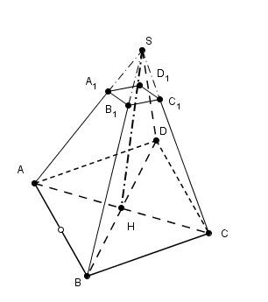- Đường cao vẽ từ đỉnh của mỗi mặt bên của hình chóp đều được gọi là **trung đoạn** của hình chóp đó.

• **Hình chóp cụt đều**

Hình chóp cụt đều là phần hình chóp đều nằm giữa mặt phẳng đáy của hình chóp và mặt phẳng song song với đáy và cắt hình chóp.

– Mỗi mặt bên của hình chóp cụt đều là một hình thang cân.

• **Diện tích xung quanh của hình chóp đều.**

- Diện tích xung quanh của hình chóp đều bằng nữa tích của chu vi đáy với trung đoạn.  (p là nữa chu vi đáy; d là trung đoạn của hình chóp)

– Diện tích toàn phần của hình chóp bằng tổng của diện tích xung quanh và diện tích đáy. (S: diện tích đáy)

• **Thể tích của hình chóp đều**

– Thể tích của hình chóp bằng một phần ba của diện tích đáy nhân với chiều cao.

 (S: diện tích đáy, h: chiều cao)

**III. BÀI TẬP**

**Bài 1:** Cho hình chóp tam giác đều  . Gọi H là trung điểm CD. Chứng minh:

a)  vuông góc với mặt phẳng 

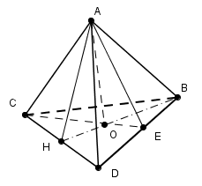 b) 

a) Hình chóp  là hình chóp tam giác đều nên tam giác CBD là tam giác đều các tam ACB, ACD, ADB là các tam giác cân tại A. H là trung điểm CD suy ra 

Vậy CD vuông góc với hai đường thẳng cắt nhau thuộc mặt phẳng  nên 

b) Gọi E là trung điểm BD ta có 

Vậy BD vuông góc với hai đường thẳng cắt nhau thuộc mặt phẳng  nên  suy ra CD vuông góc với mọi đường thẳng thuộc 

Hay 

**Bài 2:** Cho hình chóp tứ giác đều  . Gọi O là giao điểm của AC và BD. Chứng minh

a) SO vuông góc với 

b)  vuông góc với 

HD:a) Hình chóp tứ giác đều  nên có  là hình vuông, các cạnh bên bằng nhau.

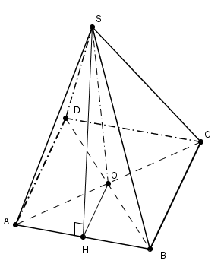Ta có  là tam giác cân tại A có  nên SO là đường cao của tam giác hay 

Tương tự, ta có 

SO vuông góc với hai đường thẳng cắt nhau thuộc  nên 

b) Ta có  ; 

Mà  nên 

**Bài 3:** Cho hình chóp tứ giác đều  có ,  . Tính độ dài trung đoạn và chiều cao của hình chóp đều này.

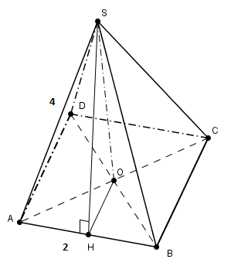HD: Hình chóp tứ giác đều  có , , nên  là hình vuông và các cạnh bên bằng nhau.

Ta có ; 

Trong tam giác vuông  vuông tại O, theo Pytago ta có



Vậy chiều cao hình chóp là 

Gọi H là trung điểm AB, ta có SH là trung đoạn của hình chóp

Trong tam giác  vuông tại H, theo Pytago ta có 

Vậy độ dài trung đoạn là 

**Bài 4:** Cho hình chóp tam giác đều  có  , cạnh bên  . Tính chiều cao của hình chóp.

Hình chóp tam giác đều  nên  là tam giác đều.

Gọi H là trung điểm AB, O là trong tâm tam giác ABC

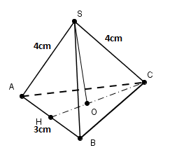Ta có CH là đường cao tam giác ABC

Trong tam giác CHB vuông tại H ta có

;

Trong tam giác vuông  vuông tại O ta có 

Vậy chiều cao của hình chóp là 

**Bài 5:** Một hình chóp cụt đều có đáy lớn bằng  , đáy bé bằng  và cạnh bên bằng . Tính độ dài trung đoạn và chiều cao của hình chóp cụt đó.

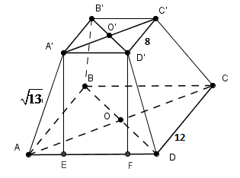HD: Hình chóp cụt đều ta thấy mặt bên là hình thang cân  . Vẽ đường cao  và  , ta có



Vậy độ dài trung đoạn là 2 cm

Khai triển hình chóp cụt đều ta thấy

Trong hình thang vuông  vẽ đường cao  ta có

; 

Vậy đường cao hình chóp cụt đều là 

**Bài 6:** Cho hình chóp tứ giác đều có độ dài cạnh đáy bằng 8cm và độ dài cạnh bên bằng 5cm. Tính diện tích toàn phần của hình chóp.

HD: Trong tam giác vuông SHB, theo pytago ta có 

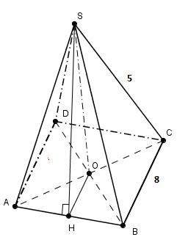Diện tích đáy là 

Diện tích xung quanh hình chóp là

Diện tích toàn phần hình chóp



**Bài 7:** Tính diện tích toàn phần của hình chóp tứ giác đều  biết  

HD: Hình chóp tứ giác đều  có đáy  là hình vuông nên  , ta có 

Trong tam giác vuông  , theo pytago ta có 

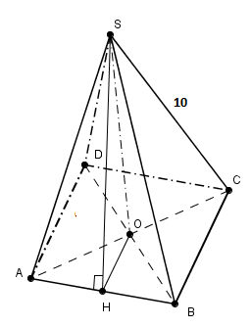Trong tam giác  vuông tại O, theo Pytago ta có

Diện tích đáy là 

Diện tích xung quanh hình chóp là 

Diện tích toàn phần hình chóp 

**Bài 8:** Tính diện tích toàn phần của hình chóp tam giác đều biết cạnh đáy bằng 10cm, cạnh bên bằng 13cm.

**Bài giải**

Tam giác BCA cân tại S có  tại I, theo Pytago ta có

Tam giác ABC là tam giác đều có cạnh là  nên chiều cao tam giác đều là

.

 là hình chóp đều nên chân đường cao H trùng với giao điểm ba đường trung tuyến của tam giác, ta có  và 

Trong tam giác  vuông tại H, theo định lí Pytago ta có

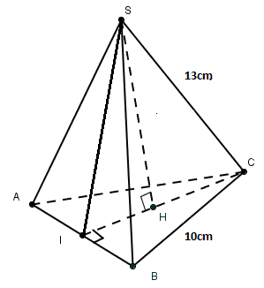

Diện tích đáy là 



Vậy diện tích toàn phần của hình chóp là 

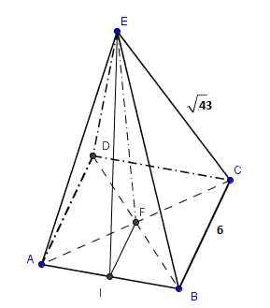**Bài 9:** Tính thể tích hình chóp tứ giác đều biết độ dài cạnh đáy bằng 6cm và độ dài cạnh bên bằng 

Ta có . Suy ra 

Áp dụng định lí pytago trong tam giác vuông EFC ta có 

Diện tích tứ giác đáy 

Thể tích hình chóp: 

**Bài 10:** Tính thể tích hình chóp tam giác đều biết chiều cao bằng  và cạnh bên bằng 4cm.

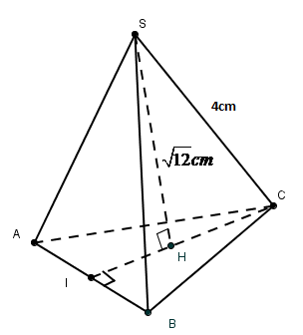 là hình chóp đều nên chân đường cao H trùng với giao điểm ba đường trung tuyến của tam giác, ta có  và 

Trong tam giác SHC vuông tại H, theo định lí pytago ta có



Suy ra 

Tam giác ABC là tam giác đều, giả sử có cạnh là a nên chiều cao tam giác đều là mà CI là chiều cao tam giác ABC nên cạnh tam giác đều là  hay 

Diện tích đáy là 

Thể tích hình chóp là 

**Bài 11:**  Tính thể tích hình chóp tứ giác đều biết độ dài cạnh đáy bằng 4cm và độ dài cạnh bên bằng 

**Bài giải**

 là hình chóp tứ giác đều có đáy  là hình vuông, có cạnh 

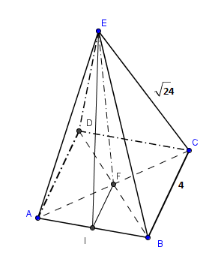Ta có 

Suy ra 

Áp dụng định lí pytago trong tam giác vuông  ta có



Chiều cao hình chóp là 4cm

Diện tích tứ giác đáy 

Thể tích hình chóp 

**Bài 12:**  Tính thể tích hình chóp tam giác đều biết độ dài cạnh bên bằng  và cạnh bên đáy 3cm.

Gọi H là trọng tâm tam giác  , HC cắt AB tại D, ta có 

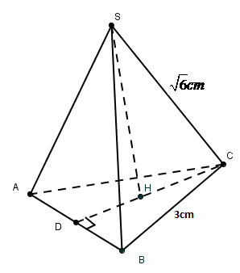Tam giác  vuông tại D, theo định lí Pytago, ta có

 và 

Tam giác SHC vuông tại H, ta có 

Thể tích của hình chóp đều là 

**Bài 13:**  Tính thể tích hình chóp tứ giác đều có trung đoạn bằng 5cm và diện tích xung quanh bằng .

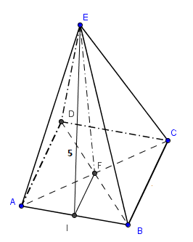HD: Diện tích xung quanh hình chóp tứ giác đều có cạnh đáy là a cm, trung đoạn là 5cm:

 Hay 

Ta có 

Ta có  (vì  là đường trung bình của tam giác ABC, tam giác  có cạnh  )

Áp dụng định lí pytago trong tam giác vuông  ta có 

Thể tích hình chóp 

**Bài 14:**  Một hình chóp cụt đều  có các cạnh đáy bằng a và 2a, đường cao của mặt bên bằng a.

a) Tính diện tích xung quanh

b) Tính cạnh bên, đường cao của hình chóp cụt đều.

|  |  |
| --- | --- |
| **Bài giải**  a) Diện tích xung quanh của hình chóp cụt đều    b) Khai triển hình chóp cụt đều ta thấy mặt bên là hình thang cân ABA’B’. Vẽ đường cao A’H và B’K , ta có    Trong hình thang vuông OBB’O’ vẽ đường cao  ta có      Vậy đường cao hình chóp cụt đều là |  |

**Bài 15:**  Cho hình chóp tam giác đều  . Gọi M, N, P lần lượt là trung điểm các cạnh SA, SB, SC. Chứng minh  là hình chóp cụt tam giác đều.

Ta có  ;  nên 

Mặt khác,  là hình chóp tam giác đều nên 

Suy ra , do đó  là hình thang cân.

Tương tự  ;  là các hình thang cân

Vậy  là hình chóp cụt tam giác đều.

**Bài 15:** Cho hình chóp tứ giác đều có diện tích xung quanh bằng  diện tích toàn phần. Chứng minh rằng các mặt bên của hình chóp là các tam giác vuông cân.

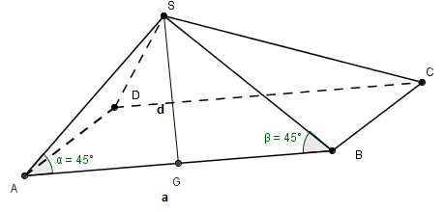

Hình chóp tứ giác đều  có đáy là hình vuông, các cạnh bên là các tam giác cân tại S (1)

Gọi a là độ dài cạnh đáy, d là trung đoạn của hình chóp

Ta có ; 

Mặt khác 

Gọi G là trung điểm AB suy ra 

Ta có SG là trung đoạn hình chóp 

Vậy trong tam giác  có  và  nên  là tam giác vuông cân tại G  (2)

Tương tự, ta có  (3)

Từ (2), (3) suy ra  (4)

Từ (1), (4) suy ra  vuông cân tại S

Tương tự ta chứng minh được các cạnh bên của hình chóp là tam giác vuông cân.

**TỰ LUYỆN**

**Bài 1:** Tính diện tích toàn phần và thể tích của hình chóp tứ giác đều  (nếu làm tròn đến chữ số thập phân thứ hai )

a) Biết AB = 6cm , SI = 5cm.

b) Biết SH = 4cm , SB = 5cm.

c) Biết AB = 5cm , SB = 5cm.

**Bài 2:** Cho hình chóp tam giác đều. Gọi là tâm đường tròn ngoại tiếp  và lần lượt là trung điểm của các cạnh .

a) Chứng minh .

b) Tính diện tích xung quanh và thể tích của hình chóp.

1) Nếu biết , 

2) Nếu biết các mặt bên là các tam giác đều, , 

3) Nếu biết  và 

**Bài 3:** Cho hình chóp tứ giác đều . Có cm, cm

a) Tính trung đoạn, diện tích xung quanh, diện tích toàn phần và thể tích của hình chóp.

b) Gọi  là trung điểm của SH. Cắt hình chóp bởi 1 mặt phẳng đi qua  và song song với mặt phẳng đáy ta được hình chóp cụt đều.Tính diện tích xung quanh và thể tich của hình chóp cụt. (làm tròn đến chữ số thập phân thứ hai).

**KẾT QUẢ - ĐÁP SỐ**

**III. BÀI TẬP TỰ LUẬN**

**Bài 3:**

**Bài 4:**

**Bài 5:**

**Bài 8:**

**IV. BÀI TẬP TRẮC NGHIỆM**